Муниципальное бюджетное учреждение дополнительного образования

«Центр творческого развития»



ПРИНЯТО УТВЕРЖДАЮ

Решением Педагогического совета Заместитель директора МБУ ДО ЦТР

МБУ ДО ЦТР ____________Е.И. Вершинина

Протокол № 2 Приказ № 152

от 02 сентября 2024 г. от 02 сентября 2024 г.

**Дополнительная**

**общеобразовательная общеразвивающая программа**

**художественной направленности**

**«Акварелька»**

Вид программы: модифицированная

Уровень программы: стартовый

Целевая группа: от 5 до 7 лет   
Срок реализации: 1 год обучения - 72 часа

**Автор-составитель:**

**Корзникова Елена Михайловна,**

**педагог дополнительного образования**

**г. Реж**

**Введение**

Дошкольный возраст – фундамент общего развития ребенка, стартовый период всех высоких человеческих начал. Именно в этом возрасте закладываются основы всестороннего, гармоничного развития ребенка.

Способность к творчеству – отличительная черта человека, благодаря которой он может жить в единстве с природой, создавать, не нанося вреда, преумножать, не разрушая. Психологи и педагоги пришли к выводу, что раннее развитие способностей ребенка к творчеству уже в дошкольном детстве – залог будущих успехов.

Изобразительное творчество – специфическая детская активность, направленная на эстетическое освоение мира, наиболее доступный вид познания мира ребенком. В процессе рисования у ребенка совершенствуются наблюдательность, художественный вкус и творческие способности. Рисуя, ребенок формирует и развивает у себя определенные способности: зрительную оценку формы, ориентирование в пространстве, чувство цвета. Также развиваются специальные умения и навыки: координация глаза и руки, владение кистью руки.

Желание творить – внутренняя потребность ребенка, она возникает у него самостоятельно и отличается чрезвычайной искренностью. Мы, взрослые, должны помочь ребенку открыть в себе художника, развить способности, которые помогут ему стать личностью. Творческая личность – это достояние всего общества.

**Пояснительная записка**

Дополнительная общеобразовательная общеразвивающая программа «Акварелька» составлена в соответствии:

1. Федеральный Закон от 29.12.2012 г. №273-ФЗ «Об образовании в Российской Федерации»;

2. Федеральный закон РФ от 24.07.1998 №124-ФЗ «Об основных гарантиях прав ребенка в Российской Федерации» (в редакции 2013 г.);

3. Стратегия развития воспитания в РФ на период до 2025 года (распоряжение Правительства РФ от 29 мая 2015 г. №996-р);

4. Концепция развития дополнительного образования детей до 2030 года, распоряжение Правительства РФ от 31 марта года 2022 №678-р;

5. Постановление Главного государственного санитарного врача РФ от 28 сентября 2020 г. №28 «Об утверждении санитарных правил СП 2.4.3648-20 «Санитарно-эпидемиологические требования к организациям воспитания и обучения, отдыха и оздоровления детей и молодежи» (далее - СанПиН);

6. Приказ Министерства просвещения РФ от 27.07. 2022 г. N 629 «Об утверждении Порядка организации и осуществления образовательной деятельности по дополнительным общеобразовательным программам»;

7. Письмо Минобрнауки России от 18.11.2015 № 09-3242 «О направлении информации» (вместе с «Методическими рекомендациями по проектированию дополнительных общеразвивающих программ (включая разноуровневые программы)»;

8. Письмо Минобрнауки России от 28.08.20 15 № АК-2563/05 «О методических рекомендациях» (вместе с «Методическими рекомендациями по организации образовательной деятельности с использованием сетевых форм реализации образовательных программ»;

9. Письмо Минобрнауки России от 29.03.2016 № ВК-641/109 «О направлении методических рекомендаций» (вместе с «Методическими рекомендациями по реализации адаптированных дополнительных общеобразовательных программ, способствующих социально-психологической реабилитации, профессиональному самоопределению детей с ограниченными возможностями здоровья, включая детей-инвалидов, с учетом их особых образовательных потребностей»);

10. Приказ Министерства общего и профессионального образования Свердловской области от 30.03.2018 г. № 162-Д «Об утверждении Концепции развития образования на территории Свердловской области на период до 2035 года»;

11.Приказ Министерства образования и молодежной политики Свердловской области от 29.06.2023 № 785-Д «Об утверждении Требований к условиям и порядку оказания государственной услуги в социальной сфере «Реализация дополнительных общеразвивающих программ» в соответствии с социальным сертификатом;

12. Приказ Министерства образования и молодежной политики Свердловской области от 25.08.2023 №963-Д «О внесении изменений в приказ Министерства образования и молодежной политики Свердловской области от 29.06.2023 №785-Д «Реализация дополнительных общеразвивающих программ» в соответствии с социальным сертификатом;

13. Устав учреждения;

14. Положение о структуре и содержании дополнительной общеобразовательной общеразвивающей программы.

**Направленность** программы - художественная.

**Актуальность** программы заключается в том, что она не только обучает детей рисованию, но и способствует умственному, нравственному, эстетическому воспитанию дошкольников и является важным средством всестороннего развития детей.

**Отличительные особенности**

Дополнительная общеобразовательная общеразвивающаяпрограмма «Акварелька» составлена на основе обязательного минимума содержания федерального компонента государственного стандарта - развитие детей старшего возраста «Временных требований» к содержанию и методам воспитания и обучения, реализуемым в дошкольном образовательном учреждении» с учетом общеобразовательной программы дошкольного образования «Истоки» Л.А. Парамоновой, на основе авторской программы И. А. Лыковой «Программа художественного воспитания, обучения и развития детей 4 – 7 лет «Цветные ладошки», «Кроха» Г.Г. Григорьевой. В отличие от вышеуказанных программ, данная программа предусматривает широкое привлечение жизненного опыта детей, живых примеров из окружающей действительности, что позволяет говорить о наполнении занятий метапредметным содержанием:

1. «РАЗВИТИЕ РЕЧИ». Использование приема комментированного рисования. В процессе обыгрывания сюжета и самого рисования ведется непрерывный разговор с детьми, дети друг с другом обсуждают свою работу. Использование на занятиях художественного слова: потешек, загадок.

2. «ОЗНАКОМЛЕНИЕ С ОКРУЖАЮЩИМ МИРОМ». Подбор сюжетов, близких опыту ребенка. Они позволяют уточнить уже усвоенные детьми знания, расширить их, применить первые варианты обобщения. На занятиях обучающиеся узнают о различных явлениях природы, жизни людей, животных.

3. «СЕНСОРНОЕ ВОСПИТАНИЕ». Занятия способствуют усвоению знаний о цвете, величине, форме, количестве предметов и их пространственном расположении.

4. «МУЗЫКАЛЬНОЕ ВОСПИТАНИЕ». Передача образа, созданного композитором, посредством изобразительного искусства.

5. «ФИЗИЧЕСКАЯ КУЛЬТУРА». Использование физминуток, пальчиковой гимнастики, работа по охране зрения и предупреждению нарушения осанки.

Вышеперечисленный комплекс занятий способствует разностороннему развитию детей и является начальным подготовительным этапом для усвоения программного материала.

**Новизна программы** состоит в том, что применение нетрадиционных методов и приемов рисования способствует приобщению детей к миру прекрасного, где происходит развитие активного интереса к изобразительному искусству. Также особое внимание уделяется развитию у детей цветового восприятия, которое очень важно для сюжетного и тематического рисования.

**Адресат общеобразовательной программы:** обучающиеся дошкольного возраста 5–7 лет, как мальчики, так и девочки.

**Условия приема детей**. Для обучения принимаются все желающие без предварительной подготовки.

**Наполняемость объединения** - 10 обучающихся.

**Организационные формы обучения** - занятия проводятся по группам, или всем составом объединения. Объединения формируются из обучающихся дошкольного возраста (5-7 лет). Состав объединения обучающихся – постоянный.

**Краткая характеристика обучающихся, возрастные особенности**

Дошкольный возраст, это возраст наиболее активного рисования. Рисунки приобретают сюжетный характер; по рисунку можно судить о половой принадлежности и эмоциональном состоянии изображённого человека.

Конструктивная деятельность может осуществляться на основе схемы, по замыслу и по условиям. Появляется конструирование в ходе совместной деятельности. Продолжает совершенствоваться восприятие цвета и его оттенков, формы прямоугольников, овалов, треугольников. Восприятие представляет для дошкольников сложности, особенно если они должны одновременно учитывать несколько различных и противоположных признаков. В старшем дошкольном возрасте продолжает развиваться образное мышление. Продолжает совершенствоваться обобщение, что является основой словесно - логического мышления.

**Объем программы:** 72 часа.

Программа рассчитана на 1 год обучения: 72 часа, из них теории- 26 часов, практики-46 часов.

**Режим занятий**

Продолжительность одного академического часа – 45 мин. Общее количество часов в неделю:2 часа. Занятия проводятся 2 раза в неделю по 1 часу.

**Форма обучения** – **очная.**

**Уровень программы**: содержание и материал программы рассчитан на **«стартовый уровень»**  и направлен на развитие художественно-творческих способностей ребенка средствами изобразительной деятельности. Программа доступна для детей с любым видом и типом психофизиологических особенностей.

**Форма реализации программы:** концентрический способ построения. Эта модель предусматривает не простое повторение изученного материала, а изучение тех же вопросов на расширенной основе с более глубоким проникновением в сущность рассматриваемых явлений и процессов.

**Цель программы:** развитие художественно-творческих способностей дошкольников посредством изобразительной деятельности.

**Задачи:**

*Образовательные*

-знакомить с нетрадиционными техниками изображения, их применением, выразительными возможностями, свойствами изобразительных материалов;

- учить работать художественными материалами.

*Развивающие*

-развивать сенсорные способности восприятия, чувства цвета, ритма;

-развивать умения подчинять изобразительные средства, способы изображения собственному замыслу, поставленной изобразительной задаче;

-развивать мелкую моторику;

-развивать творческие способности в рисовании,воображение, зрительную память, гибкость и быстроту мышления;

-формировать творческую активность, художественный вкус.

*Воспитательные*

-воспитывать выдержку, волевые усилия, организованность, аккуратность, самостоятельность, умение начатое дело доводить до конца;

-формировать навыки сотрудничества.

**Основные разделы**

1. Желтая птица - осень
2. Изображение животных в разных техниках рисования
3. Синяя птица – зима
4. Зимние и новогодние сказки
5. Цирковое представление
6. Голубая птица –весна
7. Я и мои друзья.

**Все разделы программы направлены на знакомство с нетрадиционными техниками рисования. Необычное**  рисование раскрывает творческие возможности ребенка, раскрывает уверенность в себе, влияет на развитие мелкой моторики рук, вниманию, эмоциональному настрою, результативности, т.к. в скором времени детям предстоит учиться в школе.

**Формы обучения**: фронтальная, индивидуальная и групповая форма обучения.

**Виды занятий:** входе реализации настоящей программы основной упор делается на методы обучения: словесные (беседа, работа с книгой); наглядные (демонстрация иллюстраций; использование экспонатов); практические (изображение с натуры, по памяти). Используется сочетание различных методов работы: беседы об изобразительном искусстве, просмотр иллюстративного материала, коллективные работы, занятие – поиск, творческий портрет, эксперимент, импровизация, участие в тематических выставках, конкурсах, декоративная и конструктивная работа, игры.

**Формы подведения результатов:** диагностика уровня освоения программы проводится в виде проведения: тестовых заданий, викторин, индивидуальных бесед, рисунков, выполнения творческих работ.

**Диагностика уровня знаний** Текущий контроль осуществляется педагогом на каждом занятии. Тематический контроль осуществляется после изучения отдельных тем и разделов программы. Итоговый контроль проводится по окончанию учебного года. ***(Приложение 1)***

**Ожидаемые результаты**

По окончании обучения по дополнительной общеобразовательной общеразвивающей программе «Акварелька» обучающиеся будут уметь рационально строить самостоятельную творческую деятельность, стремиться к освоению новых знаний и умений, к достижению более высоких и оригинальных творческих результатов.

Дополнительная общеобразовательная общеразвивающая программа «Акварелька» направлена на развитие художественно-творческих способностей ребенка средствами изобразительной деятельности.

Данная программа является составительской, адресована педагогам дополнительного образования и может быть реализована в УДО

**Учебный (тематический) план**

**1 год обучения**

|  |  |  |  |  |  |
| --- | --- | --- | --- | --- | --- |
| **№**  **п/п** | **Название раздела, темы** | **Количество часов** | | | **Формы аттестации/**  **контроля** |
| **Всего** | **Теория** | **Практи-ка** |
| 1 | **Вводное занятие** | 1 | 1 | - |  |
| 2 | **Желтая птица - осень**  2.1. Художники - пейзажисты  2.2.Осень, осень в гости просим  2.3. Рябиновые бусы  2.4. Осенние букеты | **10**  2  2  2  4 | **4**  1  0,5  0,5  2 | **6**  1  1,5  1,5  2 | Тест «Палитра осени» |
| 3 | **Изображение животных в разных техниках рисования**  3.1. Анималистический жанр рисования  3.2. Колючий еж  3.3. Лохматые, мохнатые, пушистые  3.4. В подводном царстве | **10**  2  2  4  2 | **4**  1  0,5  2  0,5 | **6**  1  1,5  2  1,5 | Тест «Найди тень животного» |
| 4 | **Синяя птица – зима**  4.1. Птица-Зима  4.2. Зимние сугробы  4.3. В гостях у бабушки Зимы  4.4. Узоры на окнах  4.5. Веселый снеговик  4.6. Шел по лесу Дед Мороз | **14**  2  2  4  2  2  2 | **4**  05  05  1  0.5  0.5  1 | **10**  1.5  1.5  3  1.5  1.5  1 | Анализ работ |
| 5 | **Зимние и новогодние сказки**  5.1. Снегурочка  5.2. Замок Снежной королевы  5.3. Мороз –красный нос | **10**  4  4  2 | **4**  2  2  - | **6**  2  2  2 | Выставка рисунков. Творческое задание «Угадай сказку» |
| 6 | **Цирковое представление**  6.1. Животные в цирке  6.2. Кто работает в цирке? | **8**  4  4 | **2**  1  1 | **6**  3  3 | Презентация работ |
| 7 | **Голубая птица - весна**  7.1. Весна идет  7.2. Букеты весны  7.3. Птички -веснянки | **12**  2  8  2 | **4**  1  2.5  0.5 | **8**  1  5.5  1.5 | Творческое задание «Узнай весну по картинке» |
| 8 | **Я и мои друзья**  8.1. Портрет сказочного героя  8.2.Женский портрет  8.3. Мужской портрет | **6**  2  2  2 | **2**  1  0.5  0.5 | **4**  1  1.5  1.5 | Взаимоанализ работ |
| 9 | **Итоговое занятие** | 1 | 1 | - |  |
|  | **Итого:** | **72** | **26** | **46** |  |

**Содержание программы**

**1 год обучения**

**1.Вводное занятие**

Теория:Ознакомление с работой объединения «Акварелька», содержание и порядок работы. Проведение вводного инструктажа по технике безопасности. Особенности работы карандашом, кистью, красками. Правила работы с различными художественными материалами и инструментами.

**2.Желтая птица - осень**

***2.1. Художники - пейзажисты***

Теория: Осенние изменения в природе. Осенние пейзажи в творчестве художников В. Серова, И. Левитана

Практика: Изображение пейзажа в технике « по –сырому»

***2.2. Осень, осень в гости просим***

Теория: ТехникА «интуитивного рисования». Приемы рисования кистью

Практика: Пейзаж в технике «интуитивное рисование».

***2.3. Рябиновые бусы***

Теория: Живописная техника «примакивание»

Практика: Рисование ветки рябины в технике «примакивание»

***2.4. Осенние букеты***

Теория: Осенняя цветовая гамма. Закрашивание в одном направлении. Техника «пуантилизм».

Практика: Рисование натюрморта восковыми мелками, «Фантастические цветы» рисование в технике «пуантилизм»

**3. Изображение животных в разных техниках рисования**

***3.1. Анималистический жанр рисования***

Теория:Анималистический жанр в искусстве. Животные «пушистые» и «колючие», «добрые» и «злые» в творчестве В.А. Ватагина. Техника «монотипия»

Практика: Рисование бабочки в технике «монотипия»

***3.2. Колючий еж***

Теория: Знакомство с нетрадиционной техникой рисования - «рисование тычком». Передача характера в рисунке.

Практика: Рисование колючего ежика в технике «тычком»

***3.3. Лохматые, мохнатые, пушистые***

Теория: Разные техники рисования. Понятие и знакомство - «пальцевая живопись», техника рисование двумя красками одновременно

Практика: Передача образа лисички техникой рисование двумя красками одновременно, и пушистого цыпленка в технике «пальцевая живопись»

***3.4. В подводном царстве***

Теория: Обитатели морей и океанов.

Практика: Рисование морских животных в технике «по –сырому»

**4.Синяя птица – зима**

***4.1. Птица-Зима***

Теория: Чудесные образы птиц в сказках. Образ зимы в виде птицы

Практика: Составление образа птицы при помощи ладошки

***4.2. Зимние сугробы***

Теория: Зимние изменения в природе. Красота зимнего леса

Практика: Рисование пейзажа при помощи губки

***4.3. В гостях у бабушки Зимы***

Теория: Пейзаж. Правила и приемы изображение рисунка с элементами аппликации

Практика: Рисование зимнего пейзажа, выполнение из бумаги объемных деревьев

***4.4.Узоры на окнах***

Теория: Холодные цвета живописи.

Практика: Составление зимних узоров, рисование воском

***4.5. Веселый снеговик***

Теория: Какие бывают снеговики. Образ снеговика.

Практика: Сюжетное рисование. Передача образа снеговика в технике «пальцевая живопись»

***4.6. Шел по лесу Дед Мороз***

Теория: Приемы рисования кистью

Практика: Выполнение зимнего леса в технике «интуитивное рисование»

**5.Зимние и новогодние сказки**

***5.1. Снегурочка***

Теория: Зимние сказки. Беседа о пользе сказки. Положительные и отрицательные образы героев. Понятие: мозаика

Практика: Иллюстрирование сказочной героини - Снегурочки. Передача характера Снегурочки. Техника исполнения -мозаика

***5.2. Замок Снежной королевы***

Теория: Рассматривание и изучение сказочных замков. Построение замка. «Конструктивное» рисование.

Практика: Рисование замка Снежной королевы в технике – «конструктивное» рисование.

***5.3. Мороз –красный нос***

Практика: Выполнение портрета Деда Мороза при помощи ладошки в технике гуашь.

**6.Цирковое представление**

***6.1. Животные в цирке***

Теория : Цирк. Животные цирка

Практика: Рисование цирковых животных (слон, тигр, белый медведь, пони в технике -восковые мелки)

***6.2. Кто работает в цирке?***

Теория: Цирковые профессии.

Практика: Рисование клоуна, акробата, фокусника и жонглера в технике восковые мелки

7. **Голубая птица - весна**

***7.1.Весна идет***

Теория: Весенние изменения в природе. Пейзажисты Грабарь Кустодиев. Изменение цветовой палитры в природе

Практика: Упражнение «Весенняя палитра»

***7.2. Букеты весны***

Теория: Наблюдение за пробуждением природы. Первоцветы. Приемы рисования в нетрадиционных техниках: ватными палочками, мятой бумагой, «оттиск»

Практика: «Верба»- рисование ватными палочками, «Сирень»- рисование мятой бумагой, «Одуванчики» - рисование в технике «оттиск»

***7.3. Птички - веснянки***

Теория: Перелетные птицы. Анализ строения птицы.

Практика: «Птички -веснянки»-рисование в смешанной технике

**8 Я и мои друзья**

***8.1. Портрет сказочного героя***

Теория: Жанр - портрет, художники- портретисты. Пропорции головы человека.

Практика: Рисование портрета сказочного героя восковыми мелками.

***8.2. Женский портрет***

Теория: Женский портрет.

Практика: Рисование женских портретов в технике восковые мелки

***8.3. Мужской портрет***

Теория: Мужской портрет. Отличие женского портрета от мужского.

Практика: Рисование мужских портретов в технике восковые мелки

**9. Итоговое занятие**

Практика: Выставка лучших работ. Обсуждение рисунков и техник рисования.

**Требования к уровню подготовки**

**1 год обучения**

:

**Метапредметные результаты обучающихся**:

-научатся сравнивать, анализировать, выделять главное, обобщать;

- будут уметь рационально строить самостоятельную творческую деятельность;

- будут уметь организовывать рабочее место;

- будут стремиться к освоению новых знаний и умений, к достижению более высоких и оригинальных творческих результатов.

**Предметные результаты обучающихся**:

-научатся применять художественные умения, знания и представления в процессе выполнения художественно-творческих работ;

- научатся обсуждать и анализировать свои работы, выражать суждения о содержании, сюжете и выразительных средствах;

-будут уметь передавать в художественно-творческой деятельности характер, эмоциональное состояния и свое отношение к природе, человеку, обществу;

- научатся компоновать на плоскости листа и в объеме задуманный художественный образ.

**Личностные результаты обучающихся**:

- будут формироваться нравственные качества, а именно доброжелательность и терпимость по отношению к окружающим;

- будет формироваться потребность в самостоятельной практической творческой деятельности;

- научаться сотрудничать с товарищами в процессе совместной деятельности, соотносить свою часть работы с общим замыслом;

- будут уметь обсуждать и анализировать собственную художественную деятельность и работу товарищей с позиций творческих задач данной темы.

**Календарный учебный график**

|  |  |  |
| --- | --- | --- |
| № | Основные характеристики образовательного |  |
| п/п | процесса |  |
| 1 | Количество учебных недель | 36 |
| 2 | Количество учебных дней | 72 |
| 3 | Количество часов в неделю | 2 |
| 4 | Количество часов | 72 |
| 5 | Недель в 1 полугодии | 17 |
| 6 | Недель во II полугодии | 19 |
| 7 | Начало занятий | 02 сентября |
| 8 | Выходные праздничные дни, связанные с государственными праздниками | 4 ноября  30,31 декабря  1,2,3,4,5,6,7,8 января  23 февраля  8 марта  1,9 мая |
| 9 | Окончание учебного года | 26 мая |

**Условия реализации программы**

**Материально- техническое обеспечение:**  
**-** учебный кабинет для занятий, хорошо освещенный (естественным и электрическим светом) и оборудованный необходимой мебелью: столами, стульями, шкафами. В помещении имеется раковина с водой.

**-** доска школьная (магнитно-маркерная);

**-** ёмкости для воды;  
**-** кисти круглые и плоские разного размера;  
**-** мягкие карандаши, ластики;   
**-** ноутбук, проектор, компьютерные колонки.

**Информационное обеспечение:**

*Презентации на темы*:

**-** «Домашние и дикие животные» раздел программы «Изображение животных в разных техниках рисования».

*Карточки – задания к разделам программы:*

**-** «Желтая птица – осень»;

**-** «Синяя птица – зима»;

**-** «Голубая птица – весна».

**Кадровое обеспечение**:Педагог дополнительного образования, высшая квалификационная категория, образование специальное художественное.

**Методические материалы:**

**-**иллюстрации декоративных работ, репродукции картин;

**-** образцы работ, фотографии;

**-** цветовой круг;

**-** методические разработки занятий, игр, бесед, экскурсий, конкурсов, викторин;

**-** методические материалы по диагностике уровня освоения образовательной программы;

**-** журналы, книги;

В программе использованы **словесные методы** (беседа, использование словесного художественного образа), наглядные методы (метод использования образца, метод показа педагогом отдельных приемов изображения, метод показа детских работ в конце занятия), игровых методах обучения (игровые приемы и упражнения).

**Педагогические технологии:** индивидуального обучения, группового обучения, коллективного взаимообучения, дифференцированного обучения, разноуровневого обучения, проблемного обучения, коллективной творческой деятельности, и др. Здоровьесберегающие технологииобеспечивают ребенку возможность сохранения здоровья, формирования у него необходимых знаний, умений, навыков по здоровому образу жизни (забота о своем здоровье и формирование культуры здоровья, мотивации к ведению здорового образа жизни, предупреждению вредных привычек).

**Формы занятий** – фронтальная, индивидуально- групповая и групповая.

**Виды занятий**: фронтальная беседа, дискуссия, коллективная и самостоятельная работа, практические и тематические работы.

Большое внимание уделяется творческим работам. Это позволяет соединить все полученные знания и умения с собственной фантазией и образным мышлением, формирует у обучающихся творческую и познавательную активность.

Участие в выставках и конкурсах, занятия позволяют обучающимся развивать практические навыки, что способствует усвоению программного материала по изобразительному искусству

**Формы аттестации/контроля и оценочные материалы**

Для отслеживания динамики освоения дополнительной общеобразовательной программы и анализа результатов образовательной деятельности разработан педагогический мониторинг. Мониторинг осуществляется в течение всего учебного года и включает первичную диагностику, а также промежуточную и итоговую аттестацию.

Вводный контроль (первичная диагностика) проводится в начале учебного года (сентябрь-октябрь) для определения уровня подготовки обучающихся. Форма проведения – собеседование.

Текущий контроль осуществляется в процессе проведения каждого учебного занятия и направлен на закрепление теоретического материала по изучаемой теме и на формирование практических умений.

Итоговая аттестация проводится в конце обучения при предъявлении ребенком сделанных за год работ. Проводится собеседование, позволяющее определить уровень освоения знаний и умений.

Формы и содержание диагностики - беседа; - опрос; - тестирование; - показ на выставке творческой работы. (Приложение №1)

Критериями оценки уровня освоения программы являются:

− соответствие уровня теоретических знаний обучающихся программным требованиям;

−самостоятельность работы;

−осмысленность действий;

−разнообразие освоенных технологий;

−соответствие практической деятельности программным требованиям;

−уровень творческой активности обучающегося;

−качество выполненных работ, как по заданию педагога, так и по собственной инициативе;

Помимо педагогического мониторинга формой подведения итогов является выставка детских работ внутри объединения. Здесь обучающиеся могут сравнить свои работы и сделать выводы для дальнейшей их эффективности. Детские работы участвуют ввыставках, посвящённых какому-либо мероприятию, празднику. Для лучшего восприятия преподаваемого предмета, развивающие эстетического вкус и любви к изобразительному и декоративно-прикладному искусствус обучающимися проходят мастер-классы, экскурсии в музеи,различные выставки.

**Список литературы**

***Литература для педагога***

1. Федеральный Закон от 29.12.2012 г. №273-ФЗ «Об образовании в Российской Федерации»;

2. Федеральный закон РФ от 24.07.1998 №124-ФЗ «Об основных гарантиях прав ребенка в Российской Федерации» (в редакции 2013 г.);

3. Приказ Министерства образования и молодежной политики Свердловской области «О внесении изменений в приказ Министерства образования и молодежной политики Свердловской областиот29.06.2023 № 785-Д «Реализация дополнительных общеразвивающих программ» в соответствии с социальным сертификатом;

4. Приказ Министерства образования и молодежной политики Свердловской области от 29.06.2023 № 785-Д «Об утверждении Требований к условиям и порядку оказания государственной услуги в социальной сфере «Реализация дополнительных общеразвивающих программ» в соответствии с социальным сертификатом;

5. Стратегия развития воспитания в РФ на период до 2025 года (распоряжение Правительства РФ от 29 мая 2015 г. №996-р);

6. Концепция развития дополнительного образования детей до 2030 года, распоряжение Правительства РФ от 31 марта года 2022 №678-р;

7. Постановление Главного государственного санитарного врача РФ от 28 сентября 2020 г. №28 «Об утверждении санитарных правил СП 2.4.3648-20 «Санитарно-эпидемиологические требования к организациям воспитания и обучения, отдыха и оздоровления детей и молодежи» (далее - СанПиН);

8. Приказ Министерства просвещения РФ от 27.07. 2022 г. N 629 «Об утверждении Порядка организации и осуществления образовательной деятельности по дополнительным общеобразовательным программам»;

9. Письмо Минобрнауки России от 18.11.2015 № 09-3242 «О направлении информации» (вместе с «Методическими рекомендациями по проектированию дополнительных общеразвивающих программ (включая разноуровневые программы)»;

10. Письмо Минобрнауки России от 28.08.20 15 № АК-2563/05 «О методических рекомендациях» (вместе с «Методическими рекомендациями по организации образовательной деятельности с использованием сетевых форм реализации образовательных программ»;

11. Письмо Минобрнауки России от 29.03.2016 № ВК-641/109 «О направлении методических рекомендаций» (вместе с «Методическими рекомендациями по реализации адаптированных дополнительных общеобразовательных программ, способствующих социально-психологической реабилитации, профессиональному самоопределению детей с ограниченными возможностями здоровья, включая детей-инвалидов, с учетом их особых образовательных потребностей»);

12. Приказ Министерства общего и профессионального образования Свердловской области от 30.03.2018 г. № 162-Д «Об утверждении Концепции развития образования на территории Свердловской области на период до 2035 года»;

13. Копцева Т. А. Природа-художник: Пособие для учителя /Т.А. Копцева - Москва: Интерпракс, 1994. - 139 с. - ISBN 5-85235-149-0;

14. Лыкова И.А. Изобразительная деятельность в детском саду: планирование, конспекты

занятий, методические рекомендации. Младшая группа / И.А. Лыкова - Москва: КАРАПУЗ-ДИДАКТИКА, 2007. – 152 с.- ISBN: 978-5-4310-0049-2;

15. Лыкова И.А. Изобразительная деятельность в детском саду: Путешествие в тапочках, валенках, ластах, босиком, на ковре - самолете и в машине времени: Конспекты занятий в ИЗОстудии: /И.А. Лыкова - Москва: КАРАПУЗ-ДИДАКТИКА : Сфера, 2008. - 191 с. : ил., табл.; 23 см. - (Авторская программа "Цветные ладошки") - ISBN 978-5-8403-1358-9.

***Литература для обучающихся (родителей)***

1. Абрамова М.А. Беседы и дидактические игры на уроках по изобразительному искусству 1-4 кл / М.А. Абрамова – Москва: Издательство ВЛАДОС, 2004.-122с. - ISBN5-691-00709;

2. Пастухова Г.В. Нетрадиционные техники рисования. Методические рекомендации /-Екатеринбург: Центр Проблем Детства, 2000;

3. Курчевский В.В. А что там за окном? /-Москва: Астрель, 2001.

**Сведение о разработчике**

Ф.И.О.: Корзникова Елена Михайловна

МЕСТО РАБОТЫ: МБУ ДО ЦТР, структурное подразделение по адресу ул. Пятилетки, д.6, тел: 3-31-13

структурное подразделение по адресу ул. Пятилетки, д.6

ДОЛЖНОСТЬ: педагог дополнительного образования

ОБРАЗОВАНИЕ: высшее

СТАЖ РАБОТЫ: 24 года, высшая кв. категория

**Аннотация**

Дополнительная общеобразовательная программа «Акварелька» составлена в соответствии с Федеральными Законами и иными нормативно-правовыми актами.

**Цель программы:** развитие художественно-творческих способностей дошкольников посредством изобразительной деятельности.

**Задачи:**

*образовательные:*

-знакомить с нетрадиционными техниками изображения, их применением, выразительными возможностями, свойствами изобразительных материалов;

- учить работать художественными материалами.

*развивающие:*

-развивать сенсорные способности восприятия, чувства цвета, ритма;

-развивать умения подчинять изобразительные средства, способы изображения собственному замыслу, поставленной изобразительной задаче;

-развивать мелкую моторику;

-развивать творческие способности в рисовании,воображение, зрительную память, гибкость и быстроту мышления;

-формировать творческую активность, художественный вкус.

*воспитательные:*

-воспитывать выдержку, волевые усилия, организованность, аккуратность, самостоятельность, умение начатое дело доводить до конца;

-формировать навыки сотрудничества.

**Основные разделы:**

1. Желтая птица - осень

2. Изображение животных в разных техниках рисования

3. Синяя птица – зима

4. Зимние и новогодние сказки

5. Цирковое представление

6. Голубая птица – весна

7. Я и мои друзья

**Адресат общеобразовательной программы:** обучающиеся дошкольного возраста 5–7 лет, как мальчики, так и девочки.

**Условия приема детей**: для обучения принимаются все желающие без предварительной подготовки.

**Наполняемость объединения** - 10 обучающихся.

**Объем программы:** 72 часа.

Программа рассчитана на 1 год обучения: 72 часа, из них теории- 26 часов, практики-46 часов.

**Режим занятий**

Продолжительность одного академического часа – 45 мин. Общее количество часов в неделю:2 часа. Занятия проводятся 2 раза в неделю по 1 часу.

Дополнительная общеобразовательная общеразвивающая программа «Акварелька» направлена на развитие художественно-творческих способностей ребенка средствами изобразительной деятельности.

Данная программа является составительской, адресована педагогам дополнительного образования и может быть реализована в УДО

***Приложение 1***

**Формы аттестации/ контроля и оценочные материалы**

**Раздел программы: Желтая птица – осень**

1.Перечислите, какими цветами можно нарисовать осенний пейзаж

Если ребенок выбирает:

от 6-8 цветов получает 5 баллов (высокий уровень)

от 3-5 цветов получает 3 балла (средний уровень)

от 1-2 цвета получает 1 балл (низкий уровень)

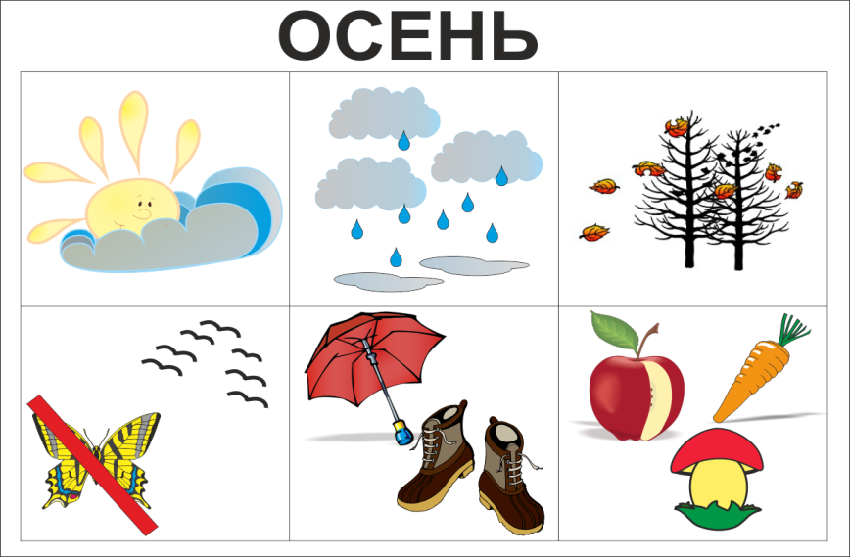2.Назовите, какие приметы осени представлены на картинке, опишите их

Если ребенок справляется с заданием – получает 5 баллов (высокий уровень)

Если ребенок справляется с заданием но допускает неточности - получает 3 балла(средний уровень)

Если ребенок не справляется с заданием - получает 0 баллов (низкий уровень)

**Раздел программы: Изображение животных, в разных техниках рисования**

1.Найди тень каждого животного

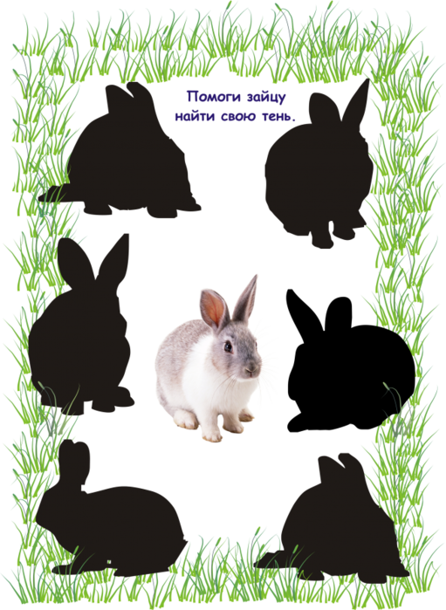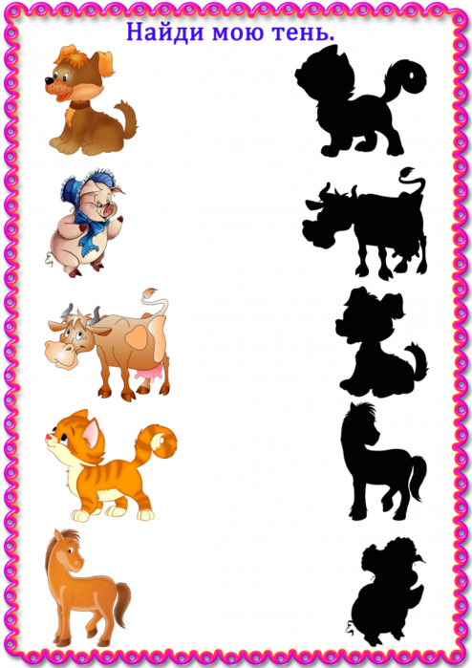

2. Отгадай, чей этот хвостик

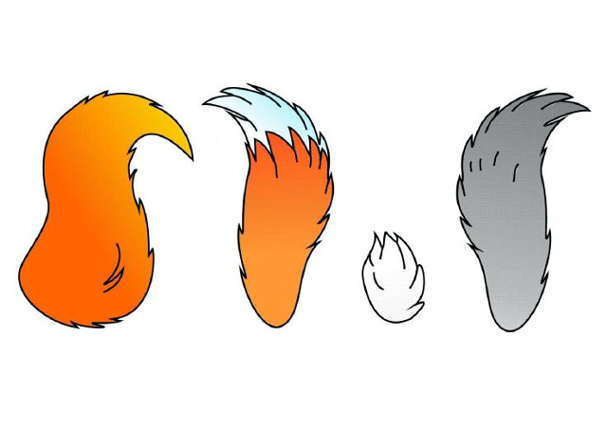

Если ребенок справляется с заданием – получает 5 баллов (высокий уровень)

Если ребенок справляется с заданием но допускает неточности - получает 3 балла(средний уровень)

Если ребенок не справляется с заданием - получает 0 баллов (низкий уровень)

**Раздел программы: Синяя птица – зима**

1. Расскажи, что изменяется в природе, в жизни людей и животных с приходом зимы?

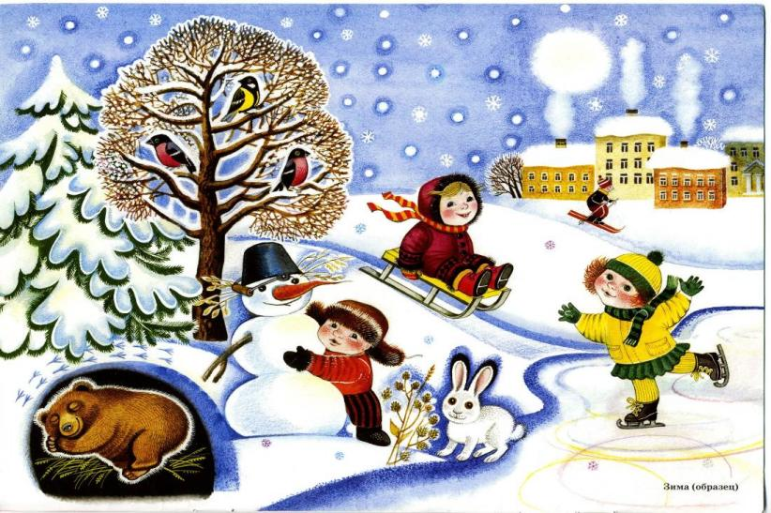

2. Посмотри внимательно и ответь, какие картинки относятся к зиме. Почему ты так думаешь, расскажи?

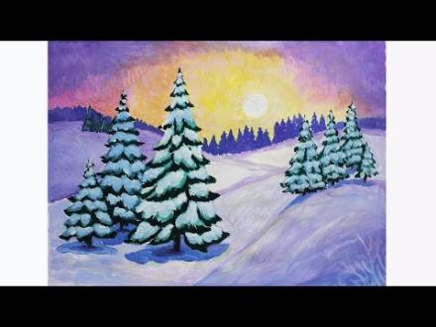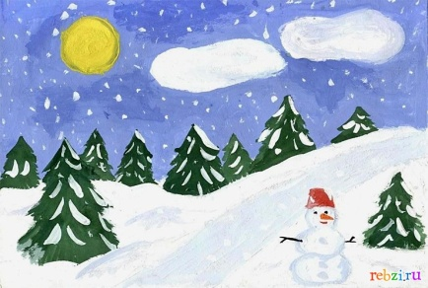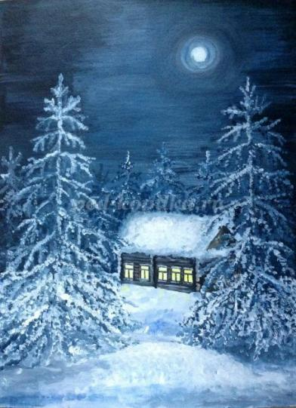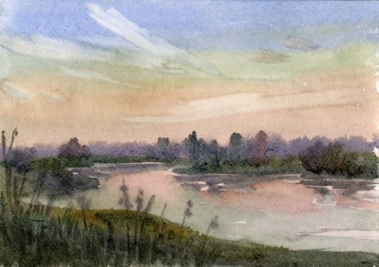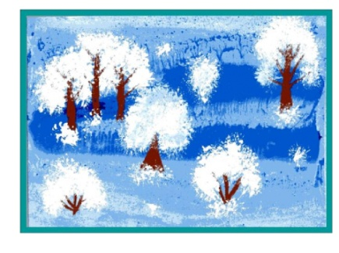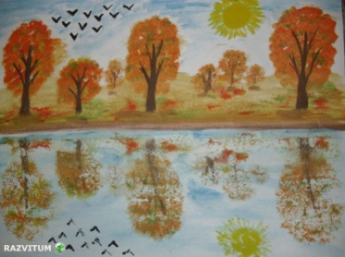

Если ребенок правильно справляется с заданием – получает 5 баллов (высокий уровень)

Если ребенок допускает 1-2 ошибки – получает 3 балла (средний уровень)

Если ребенок не справляется с заданием – получает 0 баллов (низкий уровень)

**Раздел программы: Зимние и новогодние сказки**

Назови, какие сказки ты узнал на картинках, расскажи, о чем они.

Как художник показал, что это зима на картинках?

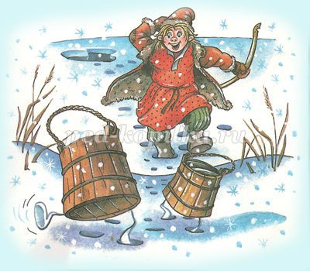

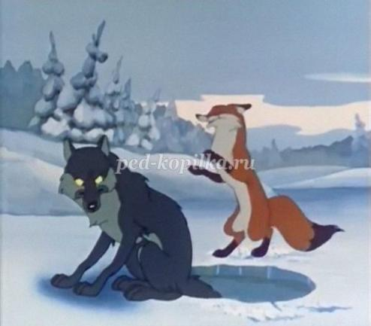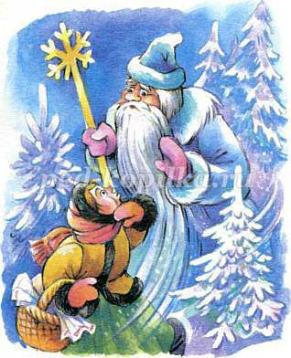

Если ребенок ответил на все вопросы верно получает-5 баллов (высокий уровень)

Если ребенок назвал сказки верно , но затрудняется с ответом как передается зима художником - получает 3 балла (средний уровень)

Если ребенок затрудняется ответить- 1 балл (низкий уровень)

**Раздел программы: Цирковое представление**

Покажи, какие цвета подходят для костюма клоуна, попробуй его раскрасить

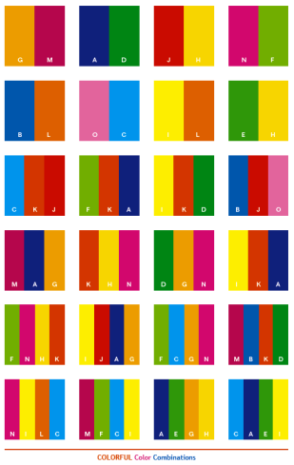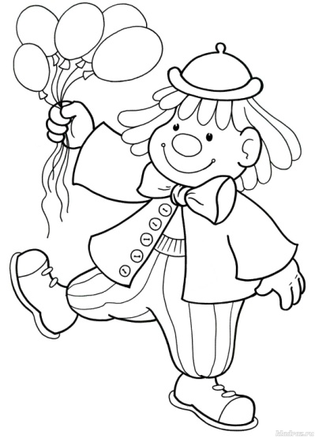

Если клоун у ребенка получается ярким, красочным – 5 баллов (высокий уровень)

Если ребенок затрудняется с выбором цвета – получает 3 балла (средний уровень)

Если ребенок не справляется с заданием – получает 0 баллов (низкий уровень)

**Раздел программы: Голубая птица - весна**

1.Какое время года показано на картинке? Как ты об этом догадался?

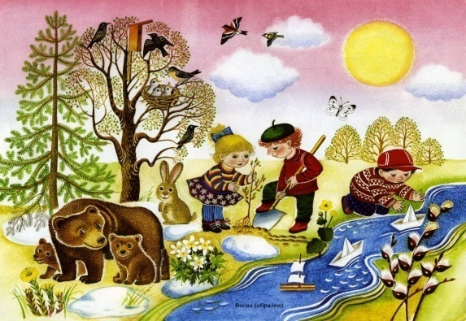

2. Выбери, какими цветами ты раскрасишь весенний дождик, и весеннюю полянку

Если ребенок справляется с заданием – получает 5 баллов (высокий уровень)

Если ребенок справляется с заданием но допускает неточности - получает 3 балла(средний уровень)

Если ребенок не справляется с заданием - получает 0 баллов (низкий уровень)

**Раздел программы: Я и мои друзья**

Детям предлагается несколько разрезанных и смешанных между собой портретов их задача разобрать и правильно их сложить. Затем рассказать чем каждый портрет отличается друг от друга

